
2015年浙江省杭州市高考数学一模试卷（理科）

一．选择题：本大题共8小题，每小题5分，共40分.
1．（5分）（2015•杭州一模）若sinα=，则cos（+α）=（ ）
A． B． ﹣ C． D． ﹣

【考点】： 同角三角函数基本关系的运用；运用诱导公式化简求值．
【专题】： 三角函数的求值．
【分析】： 原式利用诱导公式化简，把sinα的值代入计算即可求出值．
【解析】： 解：∵sinα=，
∴cos（+α）=﹣sinα=﹣，
故选：B．
【点评】： 此题考查了同角三角函数基本关系的运用，运用诱导公式化简求值，熟练掌握诱导公式是解本题的关键．

2．（5分）（2015•杭州一模）设实数x，y满足不等式组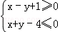，若z=x+2y，则z的最大值为（ ）
A． ﹣1 B． 4 C． D．

【考点】： 简单线性规划．
【专题】： 不等式的解法及应用．
【分析】： 作出不等式对应的平面区域，利用线性规划的知识，通过平移即可求z的最大值．
【解析】： 解：作出不等式对应的平面区域，
由z=x+2y，得y=﹣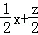，
平移直线y=﹣，由图象可知当直线y=﹣经过点A时，直线y=﹣的截距最大，此时z最大．
由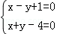，得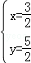，
即A（，），
此时z的最大值为z=+2×=，
故选：C
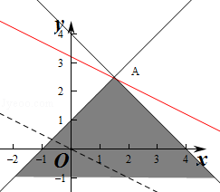
【点评】： 本题主要考查线性规划的应用，利用数形结合是解决线性规划题目的常用方法．

3．（5分）（2015•杭州一模）若某几何体的三视图（单位：cm）如图所示，则此几何体的体积是（ ）
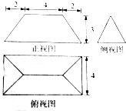
A． 24cm³ B． 40cm³ C． 36cm³ D． 48cm³

【考点】： 由三视图求面积、体积．
【专题】： 计算题；空间位置关系与距离．
【分析】： 根据该几何体的三视图，作出该几何体的图形，结构图形求该几何体的体积．
【解析】： 解：由该几何体的三视图，知该几何体是具有公共边CD的两个等腰梯形ABCD和A₁B₁CD组成的几何体，体积的计算，利用分割法，过D，C作DG⊥A₁B₁，CH⊥A₁B₁，DE⊥AB，CF⊥AB，则左右四棱锥的底面为矩形，长为4，宽为2，高为3，棱柱的底面三角形，底边为4，高为3，棱柱的高为4，
所以它的体积V==×（2×4）×3+（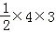）×4+×（2×4）×3=8+24+8=40（cm³）．
故选：B
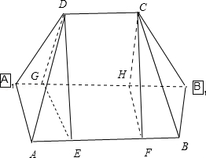
【点评】： 本题考查利用几何体的三视图求几何体的体积，是基础题．解题时要认真审题，仔细解答．

4．（5分）（2015•杭州一模）设a，b∈R，则“2ª+2^{b}=2^{a+b}”是“a+b≥2”的（ ）
A． 充分不必要条件 B． 必要不充分条件
C． 充要条件 D． 既不充分也不必要条件

【考点】： 必要条件、充分条件与充要条件的判断．
【专题】： 不等式的解法及应用；简易逻辑．
【分析】： 根据充分条件和必要条件的定义结合不等式的性质进行判断即可．
【解析】： 解：若a=0，b=3，满足a+b≥2但2ª+2^{b}=1+8=9，2^{a+b}=8，则2ª+2^{b}=2^{a+b}不成立，
若2ª+2^{b}=2^{a+b}，则2^{a+b}=2ª+2^{b}，
即（2^{a+b}）²≥4（2^{a+b}），
解得2^{a+b}≥4或2^{a+b}≤0（舍去），
即a+b≥2成立，
即“2ª+2^{b}=2^{a+b}”是“a+b≥2”的充分不必要条件，
故选：A
【点评】： 本题主要考查充分条件和必要条件的判断，根据基本不等式的性质是解决本题的关键．

5．（5分）（2015•杭州一模）设函数f（x）=e^{|lnx|}（e为自然对数的底数）．若x₁≠x₂且f（x₁）=f（x₂），则下列结论一定不成立的是（ ）
A． x₂f（x₁）＞1 B． x₂f（x₁）=1 C． x₂f（x₁）＜1 D． x₂f（x₁）＜x₁f（x₂）

【考点】： 指数型复合函数的性质及应用．
【专题】： 计算题；函数的性质及应用．
【分析】： 作出f（x）的图象，对选项分若0＜x₁＜1＜x₂，若0＜x₂＜1＜x₁，由于f（x₁）=f（x₂），则有x₂x₁=1，一一讨论即可得到结论．
【解析】： 解：f（x）=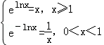，
作出y=f（x）的图象，
若0＜x₁＜1＜x₂，则f（x₁）=＞1，f（x₂）=x₂＞1，
则x₂f（x₁）＞1，则A可能成立；
若0＜x₂＜1＜x₁，则f（x₂）=＞1，f（x₁）=x₁＞1，
则x₂f（x₁）=x₂x₁=1，则B可能成立；
对于D．若0＜x₁＜1＜x₂，则x₂f（x₁）＞1，x₁f（x₂）=1，则D不成立；
若0＜x₂＜1＜x₁，则x₂f（x₁）=1，x₁f（x₂）＞1，则D成立．
故有C一定不成立．
故选C．
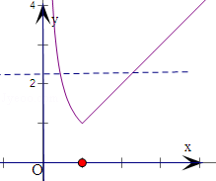
【点评】： 本题考查分段函数的图象及运用，考查判断推理能力，属于中档题和易错题．

6．（5分）（2015•杭州一模）设P为锐角△ABC的外心（三角形外接圆圆心），=k（+）（k∈R）．若cos∠BAC=，则k=（ ）
A． B． C． D．

【考点】： 平面向量的基本定理及其意义．
【专题】： 平面向量及应用．
【分析】： 如图所示，取BC的中点D，连接PD，AD．可得PD⊥BC，．由满足=k（+）（k∈R），可得，A，P，D三点共线，得到AB=AC．因此cos∠BAC=cos∠DPC===．即可得出．
【解析】： 解：如图所示，
取BC的中点D，连接PD，AD．
则PD⊥BC，
，
∵满足=k（+）（k∈R
∴，
∴A，P，D三点共线，
∴AB=AC．
∴cos∠BAC=cos∠DPC===．
∴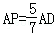．
∴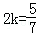，
解得k=．
故选：A．
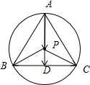
【点评】： 本题考查了向量共线定理、直角三角形的边角关系、三角形外心性质、向量平行四边形法则，考查了推理能力与计算能力，属于中档题．

7．（5分）（2015•杭州一模）设F为双曲线C：﹣=1（a＞0，b＞0）的右焦点，过点F且斜率为﹣1的直线l与双曲线C的两条渐近线分别交于A，B两点，若=﹣3，则双曲线C的离心率e=（ ）
A． B． C． D．

【考点】： 双曲线的简单性质．
【专题】： 计算题；平面向量及应用；圆锥曲线的定义、性质与方程．
【分析】： 设出过焦点的直线方程，与双曲线的渐近线方程联立把A，B表示出来，再由=﹣3，求出a，b，c，然后求双曲线的离心率．
【解析】： 解：设F（c，0），则过双曲线：﹣=1（a＞0，b＞0）的右焦点F
作斜率为﹣1的直线为：y=﹣（x﹣c），
而渐近线的方程是：y=x，
由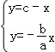得：B（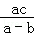，﹣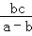），
由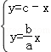得，A（，），
=（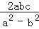，﹣），=（，﹣），
由=﹣3，则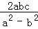=﹣3•，
即有b=a，则c==a，
则e==．
故选D．
【点评】： 本题考查双曲线的性质和应用，解题时要认真审题，仔细解答，注意向量共线的合理运用．

8．（5分）（2015•杭州一模）已知函数f（x）（x∈R）是以4为周期的奇函数，当x∈（0，2）时，f（x）=ln（x²﹣x+b）．若函数f（x）在区间上有5个零点，则实数b的取值范围是（ ）
A． ﹣1＜b≤1 B． ≤b≤ C． ﹣1＜b＜1或b= D． ＜b≤1或b=

【考点】： 函数奇偶性的性质；函数的周期性．
【专题】： 函数的性质及应用．
【分析】： 由奇函数的性质和函数的周期性，可得0、±2是函数f（x）的零点，将函数f（x）在区间上的零点个数为5，转化为当x∈（0，2）时，x²﹣x+b＞0恒成立，且x²﹣x+b=1在（0，2）有一解，由此构造关于b的不等式组，解不等式组可得实数b的取值范围．
【解析】： 解：由题意知，f（x）是定义在R上的奇函数，
所以f（0）=0，即0是函数f（x）的零点，
因为f（x）是定义在R上且以4为周期的周期函数，
所以f（﹣2）=f（2），且f（﹣2）=﹣f（2），则f（﹣2）=f（2）=0，
即±2也是函数f（x）的零点，
因为函数f（x）在区间上的零点个数为5，
且当x∈（0，2）时，f（x）=ln（x²﹣x+b），
所以当x∈（0，2）时，x²﹣x+b＞0恒成立，且x²﹣x+b=1在（0，2）有一解，
即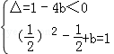或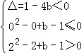，
解得＜b≤1或b=，
故选：D．
【点评】： 本题考查奇函数的性质，函数的周期性，对数函数的性质，函数的零点的综合应用，二次函数根的分布问题，难度比较大．

二、填空题：本大题共7小题，第9至12题每小题6分，第13至15题每题4分，共36分.
9．（6分）（2015•杭州一模）已知函数y=sin（2x+）（x∈R），则该函数的最小正周期为 π ，最小值为 ﹣ ，单调递减区间为 ，（k∈Z） ．

【考点】： 正弦函数的图象．
【专题】： 三角函数的图像与性质．
【分析】： 利用正弦型曲线的性质能求出正弦函数的最小正周期、最小值和单调减区间的求法．
【解析】： 解：∵函数y=sin（2x+）（x∈R），
∴该函数的最小正周期为T==π，
最小值为y_{min}=﹣，
单调递减区间满足：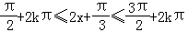，k∈Z，
解得：k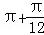≤x≤k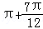，k∈Z，
∴单调递减区间为，（k∈Z）．
故答案为：π，﹣，，（k∈Z）．
【点评】： 本题考查正弦函数的最小正周期、最小值和单调减区间的求法，是基础题，解题时要注意正弦函数的图象与性质的合理运用．

10．（6分）（2015•杭州一模）设函数f（x）=x²﹣（k+1）x+2（k∈R），则f（）= 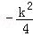 ；若当x＞0时，f（x）≥0恒成立，则k的取值范围为 （﹣∞，﹣1] ．

【考点】： 二次函数的性质；函数恒成立问题．
【专题】： 函数的性质及应用．
【分析】： 将带入f（x）即可求得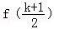，求出f（x）的对称轴x=，讨论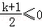和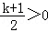两种情况，然后使得每种情况下f（x）在（0，+∞）的范围或最小值满足大于等于0，从而求出k的范围即可．
【解析】： 解：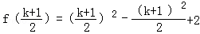=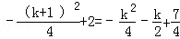；
f（x）的对称轴为x=；
（1）若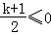，即k≤﹣1，f（x）在（0，+∞）上单调递增；
又f（0）=2＞0；
∴对于任意的x＞0，f（x）≥0恒成立；
（2）若，即k＞﹣1，则：
f（x）在x＞0时的最小值为f（）=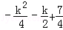；
∴需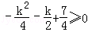成立；
解得；
综合（1）（2）得k的取值范围为（﹣∞，]．
故答案为：，．
【点评】： 考查已知函数解析式求函数的值，以及二次函数的对称轴和顶点，二次函数的最值，根据二次函数的单调性求其在一区间上的范围．

11．（6分）（2015•杭州一模）设圆C：（x﹣k）²+（y﹣2k+1）²=1，则圆C的圆心轨迹方程是 y=2x﹣1 ，若直线l：3x+ty﹣1=0截圆C所得的弦长与k无关，则t= ﹣ ．

【考点】： 直线与圆的位置关系；轨迹方程．
【专题】： 计算题；直线与圆．
【分析】： 利用消参法，可得圆C的圆心轨迹方程，直线l：3x+ty﹣1=0截圆C所得的弦长与k无关，则圆心到直线的距离为定值，可得直线l：3x+ty﹣1=0与y=2x﹣1平行，即可求出t的值．
【解析】： 解：设圆心C（x，y），则x=k，y=2k﹣1，
消去k可得y=2x﹣1；
直线l：3x+ty﹣1=0截圆C所得的弦长与k无关，则圆心到直线的距离为定值，
∴直线l：3x+ty﹣1=0与y=2x﹣1平行，
∴﹣=2，
∴t=﹣．
故答案为：y=2x﹣1；﹣．
【点评】： 本题考查轨迹方程，考查直线与圆的位置关系，考查学生分析解决问题的能力，属于中档题．

12．（6分）（2015•杭州一模）设函数f（x）=x|x﹣2|，则当x∈（0，2）时，函数f（x）的最大值等于 1 ，若x₀是函数g（x）=f（f（x））﹣1的所有零点中的最大值，且x₀∈（k，k+1）（k∈Z），则k= 2 ．

【考点】： 函数的最值及其几何意义；函数零点的判定定理．
【专题】： 计算题；作图题；函数的性质及应用．
【分析】： 当x∈（0，2）时，配方法求最值；作函数的图象，故可得f（x₀）=1+，从而由零点的判定定理判断位置．
【解析】： 解：当x∈（0，2）时，
f（x）=x|x﹣2|=x（2﹣x）=﹣（x﹣1）²+1≤1；
作函数f（x）=x|x﹣2|的图象如下，
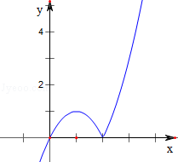
解x|x﹣2|=1得，
x=1或x=1+；
又∵x₀是函数g（x）=f（f（x））﹣1的所有零点中的最大值，
∴f（x₀）=1+；
且f（2）=0＜1+，f（3）=3＞1+；
故k=2．
故答案为：1，2．
【点评】： 本题考查了复合函数的性质应用及数形结合的思想应用，属于中档题．

13．（6分）（2015•杭州一模）设实数a₁，d为等差数列{a_{n}}的首项和公差．若a₆=﹣，则d的取值范围是 （﹣∞，﹣2]∪∪∪．
【点评】： 本题考查三角函数的化简和求值，考查正弦定理和二倍角公式及两角和差的正弦公式，考查正弦函数的图象和性质，考查运算能力，属于中档题．

17．（15分）（2015•杭州一模）已知四边形ABCD是矩形，BC=kAB（k∈R），将△ABC沿着对角线AC翻折，得到△AB₁C，设顶点B₁在平面ABCD上的投影为O．
（1）若点O恰好落在边AD上，
①求证：AB₁⊥平面B₁CD；
②若B₁O=1，AB＞1．当BC取到最小值时，求k的值
（2）当k=时，若点O恰好落在△ACD的内部（不包括边界），求二面角B₁﹣AC﹣D的余弦值的取值范围．
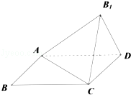

【考点】： 与二面角有关的立体几何综合题；直线与平面垂直的判定．
【专题】： 综合题；空间位置关系与距离．
【分析】： （1）①由面面垂直的判定定理得平面AB₁D⊥平面ACD，从而CD⊥AD，由线面垂直得AB₁⊥CD，由矩形性质得AB₁⊥CB₁，由此能证明AB₁⊥平面B₁CD．
②作矩形ABMN，使得B₁在MN上，设AB=x，BC=y，求出y，利用基本不等式，即可求出当BC取到最小值时，k的值；
（2）作BF⊥AC，交AC于E，交AD于F，当点O恰好落在△ACD的内部（不包括边界），点O恰好在线段EF上，∠B₁EF为二面角B₁﹣AC﹣D的平面角，由此能求出二面角B₁﹣AC﹣D的余弦值的取值范围．
【解析】： （1）①证明：∵点B₁在平面ABCD上的射影为O，点O恰好落在边AD上
∴平面AB₁D⊥平面ACD，又CD⊥AD，
∴CD⊥平面AB₁D，∴AB₁⊥CD，
又∵AB₁⊥CB₁，∴AB₁⊥平面B₁CD．
②解：作矩形ABMN，使得B₁在MN上，设AB=x，BC=y，则NB₁=，
∵AB₁⊥B₁D，∴△ANB₁∽△B₁MD，
∴B₁D=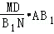=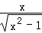，
∴y=B₁C=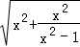=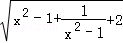≥2，
当且仅当x=时取等号，y有最小值，k=；
（2）解：作BF⊥AC，交AC于E，交AD于F，
当点O恰好落在△ACD的内部（不包括边界），点O恰好在线段EF上，
又∵B₁E⊥AC，EF⊥AC，
∴∠B₁EF为二面角B₁﹣AC﹣D的平面角
∴cos∠B₁EF=∈（0，），
故二面角B₁﹣AC﹣D的余弦值的取值范围为（0，）．
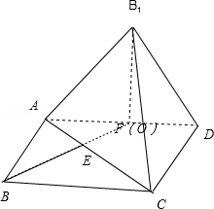
【点评】： 本题考查直线与平面垂直的证明，考查二面角的大小的求法，涉及到线面垂直、面面垂直的性质定理和判定理的应用，是中档题．

18．（15分）（2015•杭州一模）在直角坐标系xOy中，设点A（﹣1，0），B（1，0），Q为△ABC的外心．已知+2=0，OG∥AB．
（1）求点C的轨迹Γ的方程
（2）设经过f（0，）的直线交轨迹Γ与E，H，直线EH与直线l：y=交于点M，点P是直线y=上异于点F的任意一点．若直线PE，PH，PM的斜率分别为k₁，k₂，k₃，问是否存在实数t，使得+=，若存在，求t的值；若不存在，说明理由．

【考点】： 直线与圆锥曲线的综合问题；轨迹方程．
【专题】： 圆锥曲线中的最值与范围问题．
【分析】： （1）设C（x，y），+2=，可得G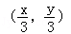，Q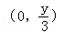，根据|QA|=|QC|，即可得出．
（2）当直线EF的斜率不存在时，t=2．当直线EF的斜率存在时，设斜率为k．则直线EH的方程为y=kx+，点M的坐标为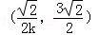．把直线方程代入椭圆方程可得，设E（x₁，y₁），F（x₂，y₂），P（a，）（a≠0）．利用根与系数的关系可得=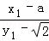=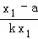，=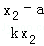，=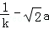．又+=，即可得出．
【解析】： 解：（1）设C（x，y），+2=，则G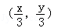，Q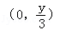，
根据|QA|=|QC|，
可得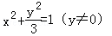．
（2）当直线EF的斜率不存在时，t=2．
当直线EF的斜率存在时，设斜率为k．则直线EH的方程为y=kx+，点M的坐标为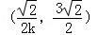．
把直线方程代入椭圆方程可得，设E（x₁，y₁），F（x₂，y₂），P（a，）（a≠0）．
则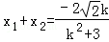，x₁x₂=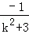，
∴=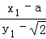=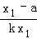，=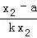，=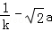．
又∵+=，
∴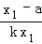+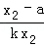=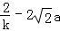．
故存在常数t=2满足条件．
【点评】： 本题综合考查了椭圆与圆的标准方程及其性质、直线与椭圆相切转化为方程联立可得根与系数的关系、斜率计算公式，考查了推理能力与计算能力，属于难题．

19．（15分）（2015•杭州一模）设数列{a_{n}}的前n项和为S_{n}，若S_{n}+a_{n}=n（n∈N⁺）．
（1）求数列{a_{n}}的通项公式；
（2）求证：+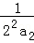+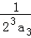+…+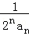＜2．

【考点】： 数列的求和；数列递推式．
【专题】： 等差数列与等比数列．
【分析】： （1）当n=1时，a₁+a₁=1，解得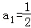．S_{n}+a_{n}=n，当n≥2时，S_{n﹣1}+a_{n﹣1}=n﹣1，可得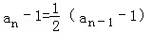，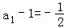．利用等比数列的相同公式即可得出；
（2）利用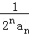=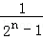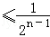，再利用等比数列的前n项和公式就看得出．
【解析】： （1）解：当n=1时，a₁+a₁=1，解得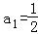．
S_{n}+a_{n}=n，当n≥2时，S_{n﹣1}+a_{n﹣1}=n﹣1，可得a_{n}+a_{n}﹣a_{n﹣1}=1，
∴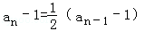，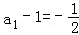．
∴数列{a_{n}﹣1}是等比数列，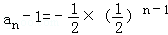，
∴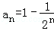．
（2）证明：∵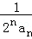=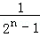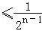，
∴+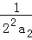+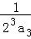+…+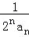≤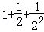+…+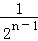=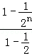=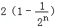＜2．
∴+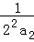+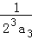+…+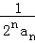＜2．
【点评】： 本题考查了等比数列的通项公式及前n项和公式、“放缩法”、递推式的应用，考查了推理能力与计算能力，属于中档题．

20．（14分）（2015•杭州一模）已知实数a＞0，函数f（x）=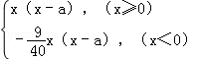
（1）若函数f（x）在区间（﹣b，b）（b＞0）上存在最小值，求b的取值范围
（2）对于函数f（x），若存在区间（n＞m），使{y|y=f（x），x∈}=，求a的取值范围，并写出满足条件的所有区间．

【考点】： 分段函数的应用；函数的最值及其几何意义．
【专题】： 计算题；数形结合；函数的性质及应用．
【分析】： （1）画出函数f（x）的图象，由图象可得，函数f（x）在区间（﹣b，b）（b＞0）上存在最小值，最小值为•（﹣a）=﹣，令f（x）=﹣（x＜0），求出x，即可得到b的范围；
（2）画出直线y=x，求出交点，通过图象观察，当x＜0时，递增，再由x＞0的最小值，解不等式a﹣≤﹣，即可得到a的范围，进而区间．
【解析】： 解：（1）画出函数f（x）的图象，由图象可得，
函数f（x）在区间（﹣b，b）（b＞0）上存在最小值，
则最小值为•（﹣a）=﹣，令﹣x（x﹣a）=﹣（x＜0），
解得x=﹣，即有＜b≤；
（2）当区间⊆（﹣∞，0），即为增区间，
由﹣x（x﹣a）=x，可得x=0，或a﹣，
由a﹣＜0，可得0＜a＜．
则区间m，n]为，
再由x（x﹣a）=x，解得x=0或a+1，
由a﹣≤﹣，解得﹣≤a≤．但a＞0，则有0＜a≤．
则区间为．
综上可得a的范围是0＜a＜，区间为，．
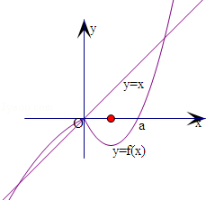
【点评】： 本题考查分段函数的运用，考查函数的单调性的运用，考查数形结合的思想方法，考查运算能力，属于中档题．

